Đổi Thưởng Online | https://doithuongonline.club/ – Chuyên trang tổng hợp toàn bộ các cổng game đổi thưởng uy tín hàng đầu thị trường. Review và đánh giá chi tiết các cổng game mới nhất giúp anh em có cái nhìn tổng quan về các cổng game.
Từ đó anh em có thể lựa chọn những cổng game phù hợp với bản thân để có thể tham gia. Tranh việc mất thời gian tìm kiếm mà không thấy cổng game uy tín.
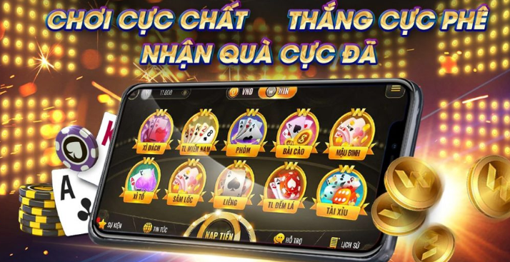
Ngoài ra, chúng tôi còn cung cấp link Tải Game quay hũ – Game bài – Bắn cá đổi thưởng đổi thẻ cào mới nhất. Link chuẩn được cập nhật liên tục nhanh chóng.
Update nhanh mới nhất các thông tin Sự kiện, Mini game tặng Code, Kinh nghiệm chơi, cách chơi hướng dẫn chi tiết từ A đến Z.
Với mong muốn trở thành một trong những đánh giá cổng game, nhà cái chất lượng số 1 trên thị trường. Luôn luôn mang đến những thông tin chính xác nóng hổi. Chúng tôi hành động trên tinh thần hợp tác và chia sẻ lợi ích dài hạn và bền vững.

QUẢN LÝ GOOGLE DRIVE

GG Entity | https://drive.google.com/drive/folders/1YkSNe3qDTsLYMFIpjOjK9OtKbwVYYhPl
GG Sheet | https://docs.google.com/spreadsheets/d/1jnesSBHwmU5jnDezEsOWuyQKf_0vT5XV_9WhhAgvd7c/edit#gid=0
GG Doc | https://docs.google.com/document/d/1MHGZ1caWDTeEu8fGx5vg3AorgTjP85w269oSNblxiJI/edit
GG Slide | https://docs.google.com/presentation/d/1a72jtWNnP3QXIYkCRv9nGdHM_M14IqAAycp6Hw1Oyuo/edit
GG Form | https://docs.google.com/forms/d/13VcX7_UJA9n5TlYQZHhc9I9jPV3kpmi2cvwSKLXTV_E/edit
GG Draw | https://docs.google.com/drawings/d/1iRRUApR2eSgt8hOtcjWQ4WX9U0gJonCqp5HFcgiJWaY/edit
GG My Map | https://www.google.com/maps/d/edit?mid=1Iy94CSj7dCxRZhf4MS1hz70RQ3neKxEm&ll=21.032867629315007%2C105.83084190000002&z=18
GG Site | https://sites.google.com/view/doithuongonline/

Hệ thống Social

Facebook | https://www.facebook.com/doithuongonlinecom
twitter | https://twitter.com/doithuongonline
pinterest | https://www.pinterest.com/doithuongonlinecom/
linkedin | https://www.linkedin.com/in/doithuongonlinecom/
youtube | https://www.youtube.com/channel/UCQHTlZ0TzKBvJd0CAXLXBgQ
Telegram | https://t.me/doithuongonlinecom
crokes | https://www.crokes.com/doithuongonlinecom/profile/
deviantart | https://www.deviantart.com/doithuongonlinecom
behance | https://www.behance.net/doithuongonlinecom
wordpress | https://profiles.wordpress.org/doithuongonlinecom/
effecthub | http://www.effecthub.com/user/1918060
wordpress.org | https://wordpress.org/support/users/doithuongonlinecom/
hatena | https://profile.hatena.ne.jp/doithuongonlinecom/
ello | https://ello.co/doithuongonlinecom
linktr | https://linktr.ee/doithuongonlinecom
scoop | https://www.scoop.it/u/doithuongonlinecom
linkhay | https://linkhay.com/u/thankenet
reddit | https://www.reddit.com/user/doithuongonlinecomm
gab | https://gab.com/doithuongonlinecom
ok.ru | https://ok.ru/doithuong.online
plurk.com | https://www.plurk.com/doithuongonline
myspace | https://myspace.com/doithuongonline
folkd | http://www.folkd.com/user/doithuongonline
business.site | https://thankenet.business.site/
patreon | https://www.patreon.com/doithuongonline
onmogul | https://onmogul.com/doithuongonline
weheartit | https://weheartit.com/doithuongonline
vk.com | https://vk.com/thankenet
blogspot | https://doithuongonline.blogspot.com/
dribbble | https://dribbble.com/doithuongonline/about
flickr | https://www.flickr.com/photos/188893017@N07/
vingle | https://www.vingle.net/doithuongonline
flipboard | https://flipboard.com/@doithuongonline
soundcloud | https://soundcloud.com/doithuongonline
stackoverflow | https://stackoverflow.com/users/13267095/doithuongonline?tab=profile
500px | https://500px.com/doithuongonlinecom
about.me | https://about.me/doithuongonline
angel.co | https://angel.co/u/doi-thuong-online

🔰 Thông tin liên hệ:

Đổi Thưởng Online – Đánh Giá Game Đổi Thưởng Uy Tín 2021
Đổi Thưởng Online - Đánh giá game đổi thưởng trực tuyến uy tín nhất 2021. Link tải game đánh bài, game bắn cá, slot đổi thưởng tại: https://doithuongonline.com/
Phone: | 0836014654
Address: | 60 Nguyễn Du, Hai Bà Trưng, Hà Nội
Email: | doithuongonline@gmail.com
Website: | https://doithuongonline.club/

